附件1
中国电机工程学会学生会员注册说明
1.申请条件
在电机工程及相关领域有较大的潜力，身处科研一线的硕士、博士研究生，可申请加入学生会员。
2.会员权益
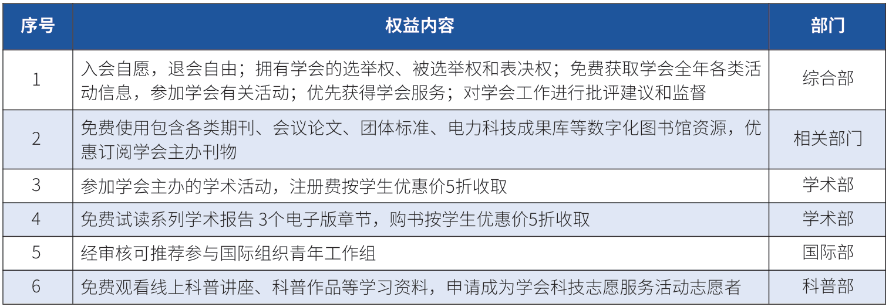
3.会员注册流程
1）进入学会网站：浏览器地址栏中输入https://www.csee.org.cn，进入学会网站。
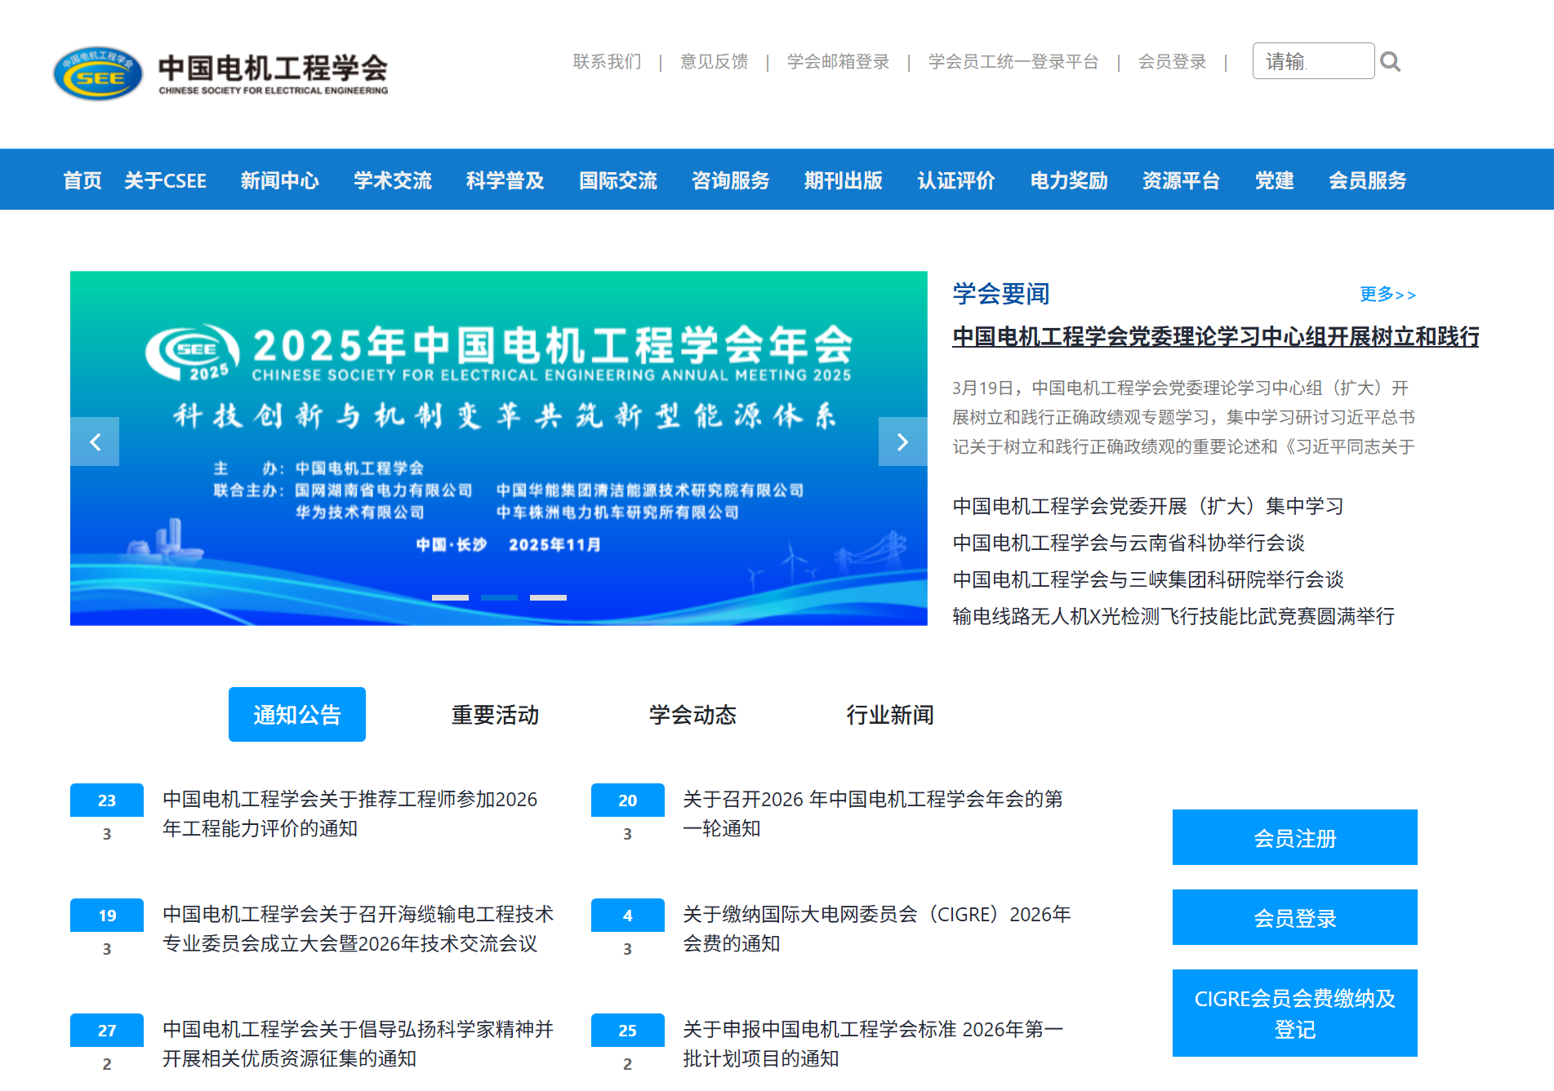
2）点击会员注册后，选择会员申请入口。
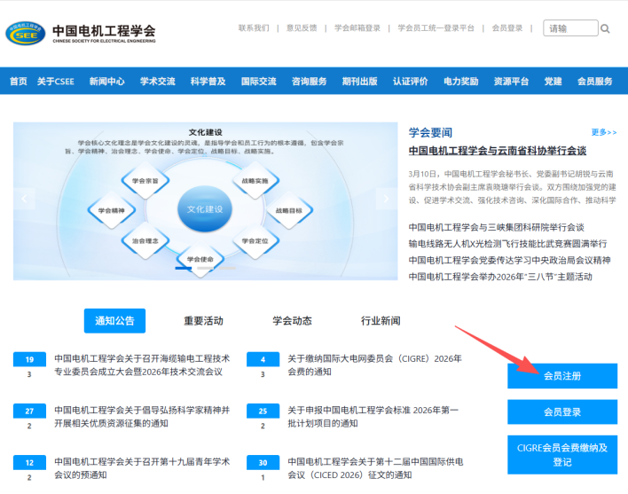
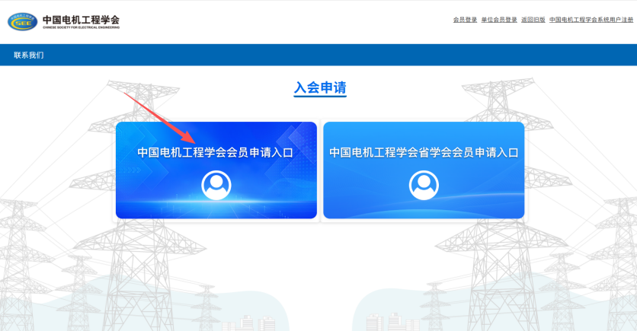
3）根据自身需要选择会员类别（学生会员/普通会员/单位会员）
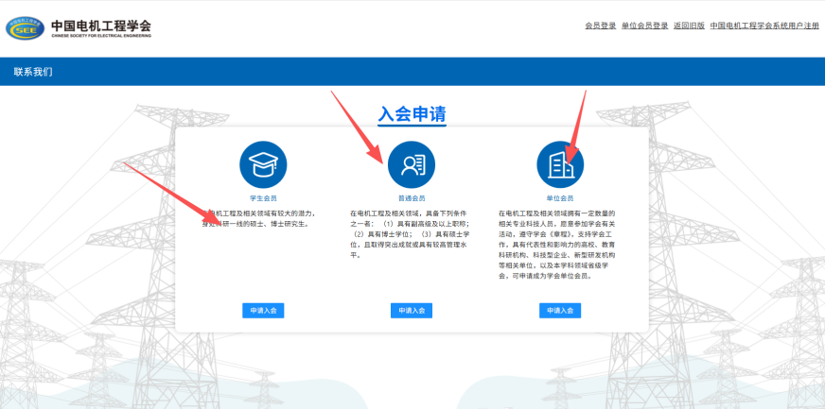

4）阅读并同意相关章程和条款后，点击下一步。
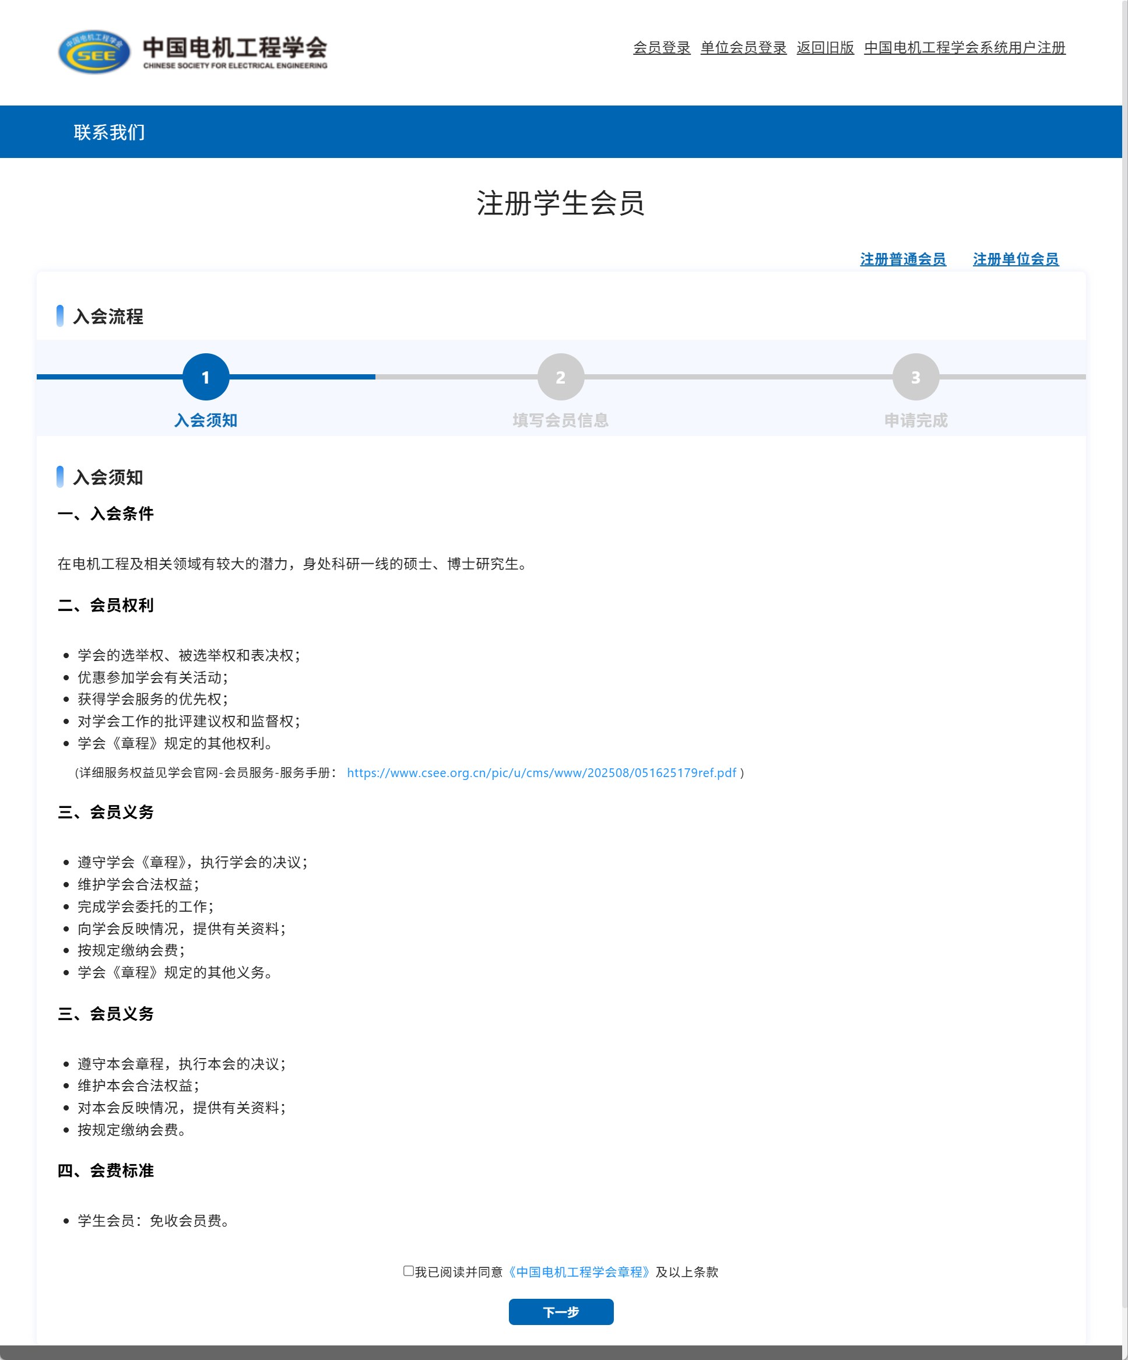
5）填写个人信息并提交（需要上传能够证明真实教育经历的证明材料，如学生证信息页照片！）
